**幾歲：**22

**Question 科系：CS**

**Question 有沒有聲音訓練的經驗？**

曾經學過小提琴2-3年

**Introduction free style 我們想要探討的是未來聲音的混合實境，但是當未來虛擬跟現實聲音混合在一起的話，他會變得相當複雜，所以我們想像一個未來是我們可以根據使用者的需要去操縱這些聲音，譬如說我們可以改變他的音量如果他聲音太小，**

Stylizer, Selective shifter, Prioritizer, sound appender, Spatializer,

**流程介紹：**

三個場景，裡面也有不同的聲音和有複雜度，都是隨機生成。每個場景開始前我會告訴你預設情境，還有你需要指認出來的聲音。每個場景都有四個聲音需要你指認出來根據他的重要度，最重要的會請你按下一，再來就是二三四。

Scene 1 2 3

Condition

A: baseline

B: noise cancellation

C: soundblender

| P1 | 1ABC | 2BCA | 3CAB |
| --- | --- | --- | --- |
| P2 | 2CAB | 3ABC | 1BCA |
| P3 | 3BCA | 1CAB | 2ABC |
| P4 | 2BCA | 3CAB | 1ABC |
| P5 | 3ABC | 1BCA | 2CAB |
| P6 | 1CAB | 2ABC | 3BCA |
| P7 | 3CAB | 1ABC | 2BCA |
| P8 | 1BCA | 2CAB | 3ABC |
| P9 | 2ABC | 3BCA | 1CAB |

1A

先練習按鍵跟聲音配對

正式五次：60 85 90 75 95

NASA: <https://www.keithv.com/software/nasatlx/nasatlx.html>

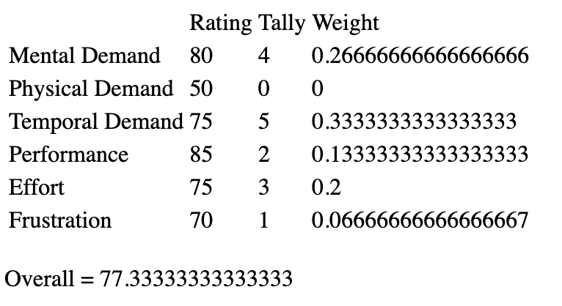

1B

先練習按鍵跟聲音配對

正式五次：65 75 75 75 70

NASA: <https://www.keithv.com/software/nasatlx/nasatlx.html>

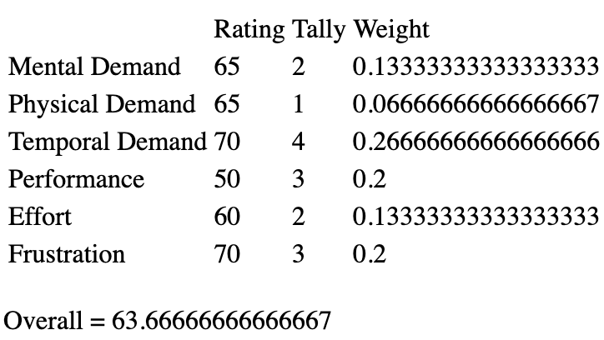

1C

先練習按鍵跟聲音配對

正式五次：89 100 100 100 100

NASA: <https://www.keithv.com/software/nasatlx/nasatlx.html>

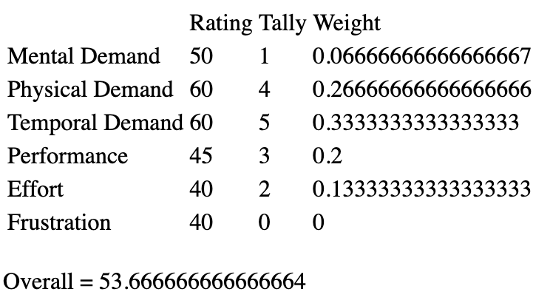

**Scene Post interview**

1. 整體來說你喜歡哪一個？為什麼？
   1. 第三個，不同聲音在不同聲道，就是感覺判斷起來就是mental load會小一點，然後他那個提示音construction就是也是一個可以降低mental load
   2. Baseline就是聽到所有聲音混雜在一起，比較全，但是很難區分，尤其是我這種沒有訓練的人，Noise cancelation就是感覺construction就沒有了，我好像完全沒有選過，drilling聲音消失掉就不太好
2. 在這個情境來說，你覺得如果你用有可以改變聲音的權利，你會怎麼改變他們
   1. 手機聲音我可能就delay或是延長一個，既是最不重要就是一閃而過的感覺，要馬delay或是加長
   2. Driling的話提醒一下的話還不錯
   3. 導航我覺得聲音可以加大一點，然後手杖的聲音我就會放在不同的方向，就是放在區分有沒有打到東西，放到3D空間中

2B

先練習按鍵跟聲音配對

正式五次：60 50 50 55 75

NASA: <https://www.keithv.com/software/nasatlx/nasatlx.html>

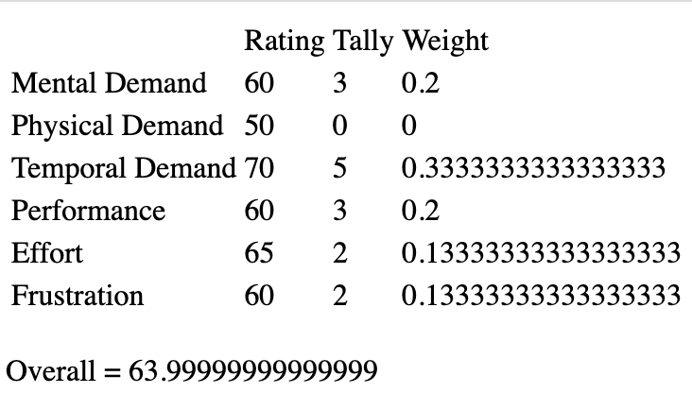

2C

先練習按鍵跟聲音配對

正式五次：90 100 90 90 (forgot to record once)

NASA:<https://www.keithv.com/software/nasatlx/nasatlx.html>

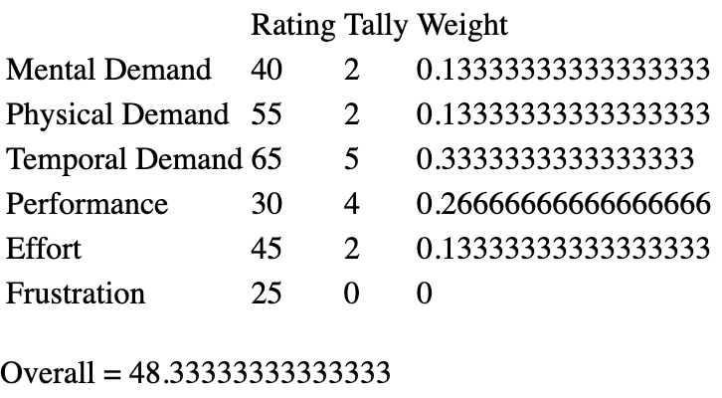

2A

先練習按鍵跟聲音配對

正式五次：80 80 85 90 100

NASA: <https://www.keithv.com/software/nasatlx/nasatlx.html>

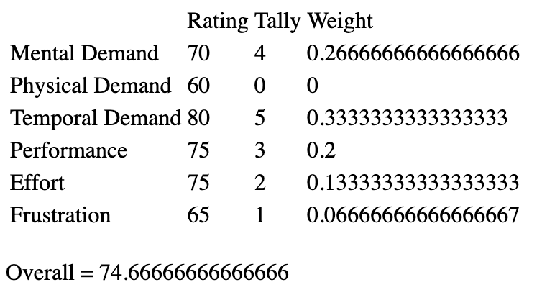

**Scene Post interview**

1. 整體來說你喜歡哪一個？為什麼？
   1. Proxies，確實把聲音分開了，就是比另外兩個還要好
   2. 比較明顯的是proxies他給機場播報的訊息他會比較清楚，audiobook會在左耳這邊初訊，垃圾訊息會在右耳出線
   3. 我覺得baseline and noise沒有區別，但感覺容易漏了很多訊息，像是機場廣播通常都被cnacel掉惹，還有baseline裡面也容易被蓋過去，我感覺不看的話我感覺我沒有辦法做出來。我覺得baselin and noise在這個情境沒什麼區別。
2. 在這個情境來說，你覺得如果你用有可以改變聲音的權利，你會怎麼改變他們
   1. 我覺得knocking要大聲一點，就算再prxes condition，我覺得機場訊息可以用sound appender加一個當，垃圾訊息可以小聲一點，然後audiobook我覺得可能他遲訓時間是最長的，所以我覺得單聲道有一點難受，我會把它變成雙聲道

3C

先練習按鍵跟聲音配對

正式五次：81 91 86 91 91

NASA: <https://www.keithv.com/software/nasatlx/nasatlx.html>

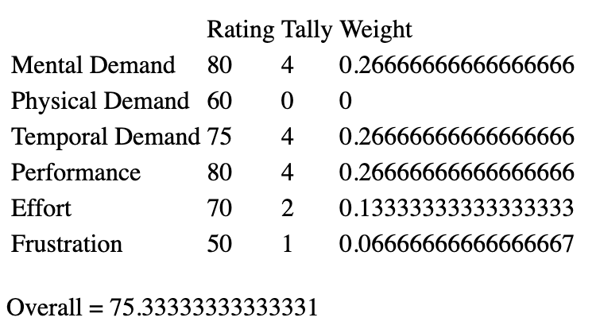

3A

先練習按鍵跟聲音配對

正式五次：63 77 63 77 77

NASA: <https://www.keithv.com/software/nasatlx/nasatlx.html>

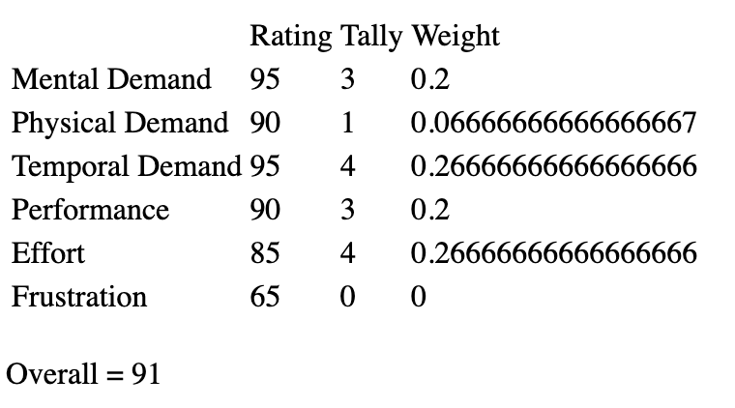

3B

先練習按鍵跟聲音配對

正式五次：81 81 81 77 95

NASA: <https://www.keithv.com/software/nasatlx/nasatlx.html>

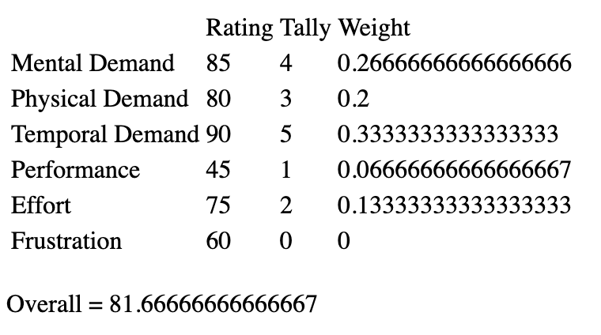

**Scene Post interview**

1. 整體來說你喜歡哪一個？為什麼？
   1. 我覺得都差不多，我覺得proxy沒有特別妙，但還是比較好
   2. Proxy我覺得沒有減少我的cognitive load，至少他都跟我講了，但是我還是沒有辦法應對那麼多聲音
   3. Baselin and noise就是很多聲音被蓋掉，基本上我要看這個人站起來我才知道他在講話
   4. Baseline鍋碗瓢盆聲音非常輕，通知聲音也變得很輕，相當於這四種聲音不是一樣的呈現給我，他們四個聲音很容易被掩蓋的
2. 在這個情境來說，你覺得如果你用有可以改變聲音的權利，你會怎麼改變他們
   1. Proxy裡面我會把三跟四前面那個提示音換一下，我覺得他們有點像
   2. 真人挺好的我覺得不用改
   3. 虛擬人我覺得區分很好區分，但是我覺得在這個場景裡面聽我覺得有點難受，我覺得聽起來有點頭疼
   4. 我覺得像是baseline一樣，加上比較模糊的聲音就好了，不用那麼多
   5. 我覺得他們講的內容會比較重要一點，加一點悶的聲音就好